様式第73号
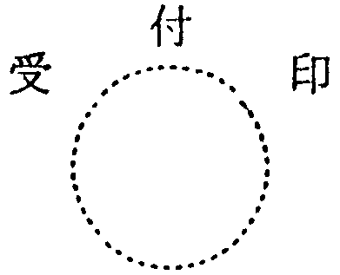 |  |  | 不動産取得税減免申請書
茨城県 県税事務所長 殿 |  |  |  |  |  |  |  |  |  |  |  |  | 年 月 日提出
納税者 |  | 住所 |  | 〒 ―
 |  | 氏名  (名称) |  | (ふりがな) |  |  |  |  |  |  |  |  |  |  |  |  |  |  |  |  |  | 電話番号
 |  | 個人番号又は法人番号 |  |  |  | ↓個人番号の記載に当たつては，左端を空欄とし，ここから記載してください。
取得した不動産 |  | 土地 |  | 所在地 |  |  |  |  |  |  |  |  |  |  |  | 地目 |  |  | 地積 |  |  | 取得年月日
 |  |  |  |  |  |  |  |  |  |  |  |  |  |  |  |  |  |  | m² |  |  | 年 月 日
 |  | 家屋 |  | 所在地 |  |  |  |  |  | 家屋番号 |  |  | 種類 |  |  | 構造 |  |  | 延床面積 |  |  | 取得年月日
 |  |  |  |  |  |  |  |  |  |  |  |  |  |  |  |  |  |  | m² |  |  | 年 月 日
課税年度 |  |  |  | 年度 |  |  |  |  |  | 課税番号
るべき事由
減免を受け
備考 1 法人等にあつては，代表者の氏名を記載すること。
2 この申請書には，減免を受けるべき事由を証明する官公署の証明書を添付すること。

